Fit für einen perfekten Job
Im Rahmen des Unterrichtsgegenstandes „Kommunikation und Präsentation“ erhielten die 2. Jahrgänge der Höheren Lehranstalt für Umwelt und Wirtschaft des Zisterzienserstiftes Zwettl mit Sitz in Yspertal hochrangige Unterstützung in Bezug auf die richtige Bewerbung für den perfekten Job.
Yspertal – Die bekannte TV-Moderatorin, Autorin und Karrierecoach Elfriede Gerdenits informierte zusammen mit Richard Müller vom AMS Melk über das Thema „Berufseinstieg – Bewerben, aber wie?“ an der HLUW Yspertal. Organisiert wurde diese berufsbezogene Veranstaltung vom Arbeitsmarktservice Melk in Zusammenarbeit mit den zuständigen Lehrpersonen an der Schule.

Bewerbungsniveau in Österreich sehr schlecht

Laut Elfriede Gerdenits ist das Niveau von Berufsbewerbungen in Österreich sehr niedrig. Gerade deshalb ist es nicht sehr schwierig, mit gut vorbereiteten Bewerbungsunterlagen sich von Mitbewerberinnen und Mitbewerbern abzuheben. Rechtzeitig vor der Praktikumssaison konnten gemeinsam in einer kurzweiligen und hochwertigen Diskussion die wesentlichen Punkte einer guten Bewerbung herausgearbeitet und mit vielen Beispielen untermauert werden. Sie appellierte an die Schülerinnen und Schüler der unikaten Ausbildungsstätte, bereits jetzt damit zu beginnen, vielseitig in Betrieben zu arbeiten, um bei Bewerbungen mit Praxiserfahrung zu punkten.

Zusatzqualifikationen und Portfolio

„Wesentliche Vorteile kann man sich durch Zusatzqualifikationen schaffen!“ erklärt Elfriede Gerdenits. Sehr viele Zusatzqualifikationen kann man sich an der Höheren Lehranstalt für Umwelt und Wirtschaft aneignen, die Ausbildungen zum Qualitätsbeauftragten für Klein- und Mittelbetriebe, zum Gefahrgutbeauftragten, zum Giftbeauftragten, Ausbildung für das Führen von Hubstaplern und zur sogenannten Sicherheitsvertrauensperson werden an der Schule schon seit Jahren mit Erfolg angeboten. Fixe Bestandteile in der Ausbildung sind rund zwanzig Fachexkursionen, vier berufsbezogene mehrtägige Projektwochen, etwa zehn achtundzwanzigstündige Unterrichtsprojekte sowie praktische Arbeitstage zum Ende jedes Semesters. Diese Leistungen werden in einem eigens angefertigten persönlichen Portfolio-Heft vermerkt und von der Schule bestätigt. „So eine Form von Portfolio habe ich noch nie gesehen und ich bin überzeugt, die Absolventinnen und Absolventen haben mit diesem Portfolio einen guten Start bei einer Bewerbung für den perfekten Job!“ bestätigt Karrierecoach Elfriede Gerdenits.

Praktische Wirtschaftsausbildung

An diesem Nachmittag wurden die Schülerinnen und Schüler zusätzlich über das richtige Verfassen von Lebensläufen informiert. Zum Abschluss konnte gemeinsam das perfekte Verhalten bei einem Vorstellungsgespräch erarbeitet werden. Beginnend mit der richtigen Begrüßung, über die Kleidung, die Frisur und die Schminke bis hin zur perfekten Gesprächsführung wurde mit den interessierten Mädchen und Burschen ausgiebig diskutiert - eine abwechslungsreiche Ergänzung des Unterrichtes und wichtige Qualifikation für die zukünftige Karriere.

25 Jahre für Umwelt und Wirtschaft – Cornelius Obonya zu Gast

Die HLUW Yspertal feiert in diesem Schuljahr als erste und einzige Höhere Schule Österreichs für umfassenden Umweltschutz und Wirtschaft ihr 25-jähriges Bestehen. Am Mittwoch, 21. Jänner 2015 ist Schauspieler Cornelius Obonya zu Gast an der berufsbildenden Schule. Er liest Humoristisches und Nachdenkliches mit dem Titel „Kommt, wer redet ist nicht tot!“ Diese Benefizveranstaltung zu Gunsten des „Entwicklungshilfeclubs Österreichs“ beginnt um 14.00 Uhr in der Aula der Schule. Eintritt sind freiwillige Spenden. Schauspieler Cornelius Obonya war der Klimaschutzpreisträgerpate der HLUW Yspertal, als diese im Jahr 2013 den Österreichischen Klimaschutzpreis gewonnen hat. Seine Einstellung zum Umweltschutz, zur Nachhaltigkeit und zum sozialen Engagement ist gerade für die Jugend vorbildlich.

Informationen über die Ausbildungsmöglichkeiten an der HLUW Yspertal erhalten Sie unter http://www.hluwyspertal.ac.at oder per Telefon unter 07415/7249.

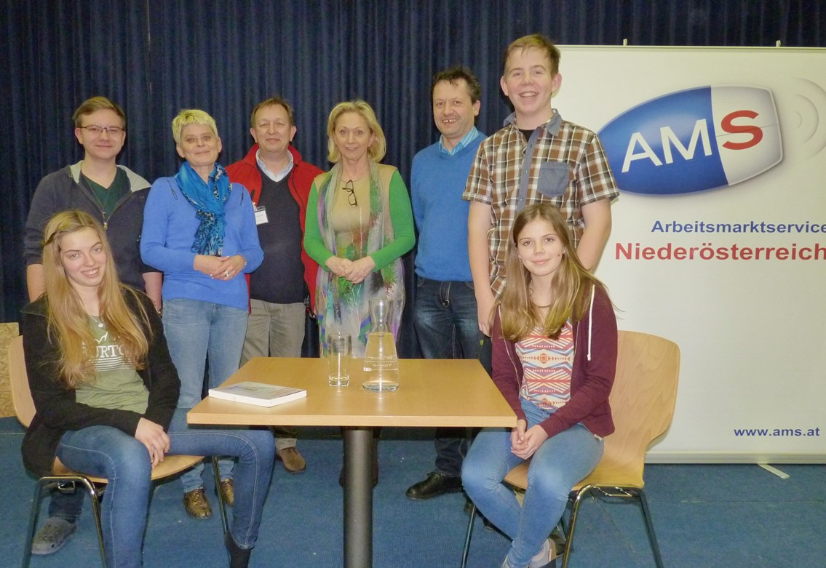
TV Moderatorin und Karrierecoach Elfriede Gerdenits und Richard Müller überzeugten am Mittwoch, 14. Jänner 2015 die Schülerinnen und Schüler der HLUW Yspertal von der Notwendigkeit einer perfekt vorbereiteten Bewerbung als Basis für einen guten Job. (vlnr) Lena Schimpl, Martin Schrammel, Renate Teuschl-Reuthner, Richard Müllner (AMS Melk), Elfriede Gerdenits, Schulleiter Gerhard Hackl, Dominik Ebner und Alina Teuschl-Reuthner

Foto: HLUW Yspertal

